Al Dirigente Scolastico Istituto Comprensivo Luigi Galvani
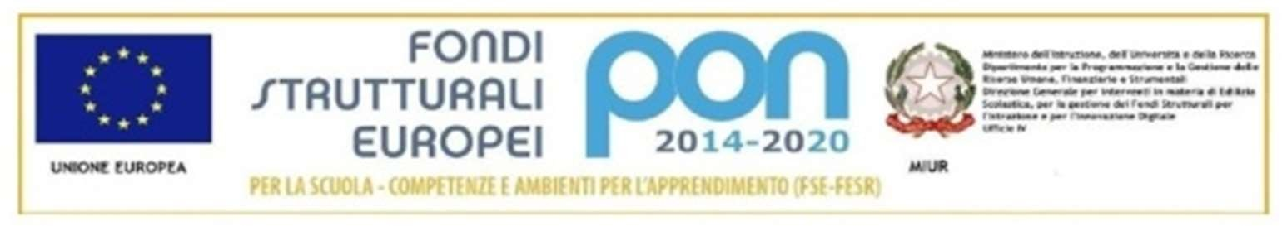 | ISTITUTO COMPRENSIVO STATALE LUIGI GALVANI  Via L. Galvani, 7 Milano  Sito web: www.icgalvani.edu.it | Uscite didattiche in orario curricolare Mod. 1 Autorizzazione annuale

OGGETTO: DICHIARAZIONE LIBERATORIA PER LA PUBBLICAZIONE DI DATI E IMMAGINI

I sottoscritti

Genitori/esercenti la potestà genitoriale dell’alunn_

OGGETTO: AUTORIZZAZIONE USCITE DIDATTICHE IN ORARIO CURRICOLARE

I sottoscritti

Frequentante la classe sezione_
Genitori/esercenti la potestà genitoriale dell’alunn
Scuola primaria | Luigi Galvani | M. di Savoia e Cardinal Borromeo
Scuola secondaria di I grado | San Gregorio | Fara

AUTORIZZANO
- NON AUTORIZZANO
L’effettuazione e l’utilizzo di fotografie, video o altri materiali audiovisivi contenenti l’immagine, il nome e la voce del/la proprio/a figlio/a, all’interno di attività educative e didattiche per scopi documentali, formatici e informativi.
Le immagini e le riprese audio-video realizzate dalla scuola, nonché gli elaborati prodotti dagli studenti durante le attività scolastiche, potranno essere utilizzate esclusivamente per documentare e divulgare le attività della scuola tramite il sito
Scuola primaria | Luigi Galvani | M. di Savoia e Cardinal Borromeo
Scuola secondaria di I grado | San Gregorio | Fara

Frequentante la classe_ sezione

AUTORIZZANO

internet d’istituto, pubblicazioni, mostre, corsi di formazione, seminari, convegni e altre iniziative promosse dall’istituto
Il/La propri figli_ ad uscite nell’ambito del territorio del Comune di Milano, a piedi e/o con mezzi pubblici, per visite

anche in collaborazione con altri enti pubblici.
La presente autorizzazione non consente l’uso delle immagini in contesti che pregiudichino la dignità personale ed il decoro e comunque per uso e/o fini diversi da quelli sopra indicati.
La presente autorizzazione è da ritenersi valida per tutto il corso di studi dell’alunno/a presso le scuole dell’Istituto
culturali guidate attinenti l’attività didattica.

SOLLEVA

Comprensivo Luigi Galvani.
Milano, lì

I genitori dell’alunno/a (o chi ne fa le veci)
L’Istituto da responsabilità che esulano la normale custodia e vigilanza degli alunni e che ogni responsabilità per danni cagionati dall’alunn dovuti a negligenza, imprudenza o inosservanza delle regole di condotta impartite dai docenti accompagnatori.
La presente autorizzazione è da ritenersi valida per tutto il corso di studi dell’alunno/a presso le scuole dell’Istituto
Comprensivo Luigi Galvani.

Informativa ai sensi dell’art. 13 del D. Lgs. N. 196/2003. L’Istituto Comprensivo Luigi Galvani, quale titolare e responsabile del trattamento, informa che i dati personali da Lei conferiti con la presente liberatoria saranno trattati con modalità cartacee e telematiche della Scuola stessa, nell’ambito della gestione dell’attività scolastica, nel rispetto della vigente normativa e degli obblighi di riservatezza; in tale ottica i dati inerenti gli alunni, ivi incluse le immagini, verranno utilizzati per le finalità strettamente connesse e strumentali alla gestione dell’attività scolastica.
Il conferimento dei dati è facoltativo. Peraltro, l’eventuale rifiuto a fornire i dati personali comporterà l’oggettiva impossibilità per la scuola di dare corso alle procedure previste per l’inserimento dei dati sul web. In qualsiasi momento Lei potrà esercitare tutti i diritti indicati dall’art. 7 del D. Lgs. 196/2003, in particolare la cancellazione, la rettifica o l’integrazione dei suoi dati. Tali diritti potranno essere esercitati secondo le modalità indicate dall’art. 9 del Codice Privacy inviando comunicazione scritta a codesto Istituto Comprensivo.
Milano, lì

I genitori dell’alunno/a (o chi ne fa le veci)

